2008年7月高等教育自学考试全国统一命题考试[最新年份咨询qq593777558]
物流数学试卷
(课程代码5361)
本试卷共14页，满分100分；考试时间l50分钟。
一、简答题(本大题共9小题，共57分)
1．(小题4分)在题1图所示的图中，有多少个奇点？有多少条弧？
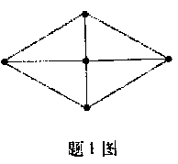
2．(本题6分)数据集{2,3,5,4,3，3，1}，求(1)极差R；(2)方差σ²。
3．(本题6分)设随机变量X的概率分布为：
X | 135
P | 0.5a0.2
求：(1)常数a；(2)随机变量X的数学期望E(X)。
4．(本题6分)质点A(-2.5,2．5)的质量为8g，B(10,5)的质地为l2g，C(5，8)的质量为20g，
求质量中心M的坐标。
5．(本题6分)某车场每天有3辆货车经过6个装卸点A_{i}(i=1,2,…,6)，组织巡回运输。
在A₁装货需要5个装卸工，在A₂卸货需要3个装卸工，在A₃装货需要9个装卸工，在
A₄卸货需要8个装卸工，在A₅装货需要6个装卸工，在A₆卸货需要4个装卸工。
怎样调配装卸工人最合理?
6．（本题6分）将题6图所示的段道图中的最优投递路线找出来。
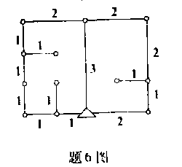
7．(本题7分)如题7图所示，各路段旁的数字是该路段的最大通过能力。[最新年份咨询qq593777558]
试计算甲地到乙地的最大通过能力。
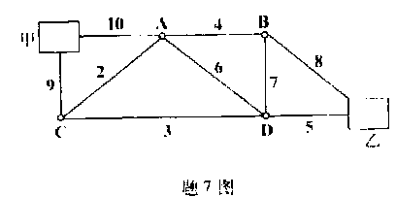
8．(本题8分)在一个标准的M／M／1随机服务系统中，平均每小时到达顾客数为4人，每
位顾客平均服务时间6分钟。
试求：(1)系统空闲的概率。
(2)每位顾客在系统内的平均逗留时问。
9．(本题8分)用图解法求解：求x，y满足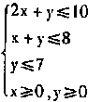并使f=6x+4y达到最大。
二、应用题(本大题共5小题，共43分)
10．(本题7分)A、
B.C三台机床均能加工Ⅰ、Ⅱ两种零件，但效率不同。在一个工作日内
，机床A能加工l5个零件I或10个零件Ⅱ，机床B能加工l4个零件I或l6个零件Ⅱ，
机床C能加工10个零件I或8个零件Ⅱ，零件I、Ⅱ各一个可配套。
问：在一个工作日，如何安排加工，可使配套的产量最多?
11．(本题8分)某厂根据市场需求确定某新产品的月生产量。该产品单件成本30元，售价
为42元。若当月销售不完，每件损失5元。设每批产品为l000件，根据市场分析，下
月该产品的市场需求如下表所示。
需求批次 | 0123
概率 | 0.10.20.50.2
试用最小机会损失期望原则选择最优生产批量。
12．(本题8分)甲、乙、丙、丁四人完成A、
B.
C.D四项任务。若规定每人必须完成且只
完成一项任务，每人完成每项任务的工时耗费如下表。
问：如何分配任务使完成四项任务的总工时耗费最少?
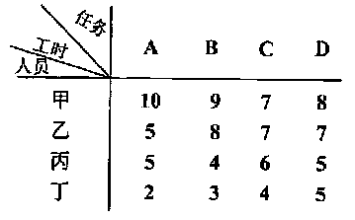
13．(本题l0分)某物流公司现有一批待运货物，其收发量及运费如下表所示。
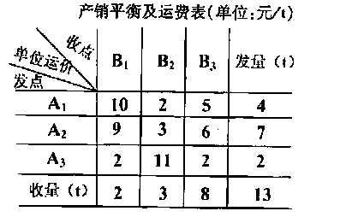
求：使总运费最省的调运方案。
14．(本题l0分)题14图是否是最优流向图?若不是，将其调整为最优流向图。
